Nota de prensa

Liebherr presenta la LR 1700-1.0W, la grúa sobre orugas de vía estrecha más potente del mercado

⸺⸺

* La LR 1700-1.0W es la sucesora de la LR 1600/2-W
* Capacidades de carga y de elevación inigualables
* Mecanismo de accionamiento de las orugas con una cinemática especialmente potente y de bajo desgaste

Liebherr presenta a la sucesora de la exitosa grúa sobre orugas de vía estrecha LR 1600/2-W de 600 toneladas: con más potencia y mayor altura de elevación, la LR 1700-1.0W ofrece las mejores condiciones para el montaje eficaz de modernos aerogeneradores. Para cumplir con las altas exigencias de conducción y maniobravilidad, Liebherr ha equipado el nuevo mecanismo de traslación de vía estrecha de la grúa con componentes de la siguiente clase de grúas. La grúa de 700 toneladas se convierte en la referencia mundial en la gama de grúas de vía estrecha.

Ehingen (Donau) (Alemania), 18 de abril - Las grúas sobre orugas de vía estrecha están optimizadas para su uso en parques eólicos: se desplazan a través de rutas existentes de una instalación a otra, donde vuelven a estar listas para usarse rápidamente. Liebherr desarrolló hace 20 años la primera grúa sobre orugas con pluma de celosía de vía estrecha: la LR 1400/2-W. Sin embargo, las torres de los aerogeneradores son cada vez más altas y los pesos de los componentes son cada vez más pesados. Por este motivo, Liebherr lanzó en 2010 el modelo LR 1600/2-W, significativamente más potente, del que hay unas 50 unidades en funcionamiento en todo el mundo. Sin embargo, el montaje de la última generación de aerogeneradores requiere de una capacidad de grúa aún mayor.

La LR 1700-1.0W se convierte en la sucesora de la LR 1600/2-W

Al igual que la LR 1700-1.0 sustituyó a la LR 1600/2 hace casi dos años, la versión de vía estrecha de la grúa de 600 toneladas se sustituye ahora por la nueva LR 1700-1.0W de 700 toneladas. Se mantiene el exitoso concepto de la grúa: Liebherr ha diseñado un accionamiento de las orugas estrecho y una nueva sección central con soporte en estrella para la plataforma de giro existente. Los sistemas de pluma de la versión estándar de la grúa se pueden adaptar en gran medida. Con 5,9 metros, la anchura del accionamiento de las orugas es solo 10 cm mayor que la de su predecesora. Durante la conducción, los soportes se pliegan hacia delante y hacia atrás.

Las mayores diferencias con respecto a su predecesora, la LR 1600/2-W, son las capacidades de elevación significativamente superiores y las mayores alturas de elevación. Esto es posible gracias a la mayor resistencia de la máquina base, así como a los tramos de celosía en H, de 3,5 metros de anchura, situados en la zona inferior de la pluma principal que aumentan la estabilidad lateral de todo el conjunto. Si comparamos la pluma eólica más larga con el sistema Derrick de su predecesora (pluma principal de 156 metros más plumín fijo de 12 metros), con la pluma de la nueva grúa, misma longitud, se obtiene un aumento del 64 % en la capacidad de elevación (de 73 a 120 toneladas). Además, la nueva LR 1700-1.0W tiene más altura: con sistema Derrick más 15 metros, sin sistema Derrick más 6 metros. La nueva grúa cumple con los exigentes requisitos de los modernos aerogeneradores con alturas de buje de hasta 170 metros. Liebherr también ofrece para la LR 1700-1.0W la opción de plumín abatible que no estaba disponible en el modelo anterior.

Tecnología innovadora

El V-Frame y VarioTray han demostrado con creces su eficacia en las grúas sobre orugas LR 1700-1.0, LR 1800-1.0 y LR 11000. Por eso, la variante de vía estrecha de la LR 1700-1.0 también está equipada con estos innovadores sistemas. Con VarioTray se puede desatornillar una pequeña plataforma de contrapeso, de forma rápida y sencilla, si es necesario. De esta manera, se evita el laborioso trabajo de apilamiento de las placas de contrapeso. El sistema de contrapeso V-Frame puede ajustar hidráulicamente y de forma continua el radio de contrapeso de la grúa sobre orugas de 700 toneladas entre 13 y 21 metros. No se requiere un sistema de contrapeso rígido para los radios grandes. Estas innovaciones ofrecen grandes ventajas, especialmente para los montajes eólicos.

La nueva grúa de vía estrecha también incorpora el moderno plumín fijo de la LR 1700-1.0 que puede elevar hasta 170 toneladas. Está diseñado tanto para funcionamiento individual como en tándem. La longitud limitada del cable ya no es un problema, ya que se pueden poner dos cabrestantes en funcionamiento simultáneo sobre el plumín. La torsión se evita con un gancho con diseño especialmente ancho y para ahorrar peso, la nariz está integrada en el cabezal.

Accionamiento potente

Dado que las grúas sobre orugas, y especialmente los modelos de vía estrecha, tienen que hacer frente a mayores distancias e inclinaciones en los parques eólicos, los ingenieros de Liebherr han prestado especial atención a maximizar el rendimiento del accionamiento de la nueva LR 1700-1.0W. De esta forma, se han usado componentes de la clase de grúas sobre orugas inmediatamente superior: el potente accionamiento de la nueva grúa de vía estrecha mejora la conducción y la maniobrabilidad llevándolos a un nivel superior y reduce el desgaste. La tracción cuádruple viene integrada de serie en el chasis, al igual que las placas de apoyo de dos metros de ancho.

Sobre Liebherr-Werk Ehingen GmbH

Liebherr-Werk Ehingen GmbH es uno de los fabricantes líderes en grúas móviles y grúas sobre orugas. El abanico de grúas móviles va desde las grúas de 2 ejes y 35 toneladas hasta la grúa para cargas pesadas de 1200 toneladas de carga y un chasis de 9 ejes. Las grúas de pluma de celosía sobre accionamientos móviles o sobre orugas alcanzan capacidades de carga de hasta 3.000 toneladas. Estas grúas con sistemas de pluma universales y un amplio equipo adicional se usan en obras de construcción en todo el mundo. En la planta de Ehingen trabajan 4300 empleados. Por otra parte, un amplio servicio técnico de cobertura internacional garantiza una alta disponibilidad de grúas móviles y sobre orugas. En el año 2022, el volumen de ventas de la planta de Liebherr en Ehingen ascendió a los 2,37 mil millones de euros.

Acerca del Grupo Liebherr

El Grupo Liebherr es una empresa familiar de tecnología con una gama de productos muy diversa. Se trata de uno de los líderes mundiales en la fabricación de máquinas de construcción. También ofrece productos y servicios de gran calidad y orientados al uso pertenecientes a muchos otros sectores. Actualmente, el Grupo cuenta con más de 140 filiales en todos los continentes. En 2022, el Grupo tuvo una plantilla de más de 50.000 personas y alcanzó un volumen de ventas consolidado de más de 12.500 millones de euros. Liebherr se fundó en el año 1949 en la localidad Kirchdorf an der Iller, al sur de Alemania. Desde entonces, los empleados trabajan con el objetivo de convencer a sus clientes con soluciones exigentes y de contribuir al progreso tecnológico.

Imagen

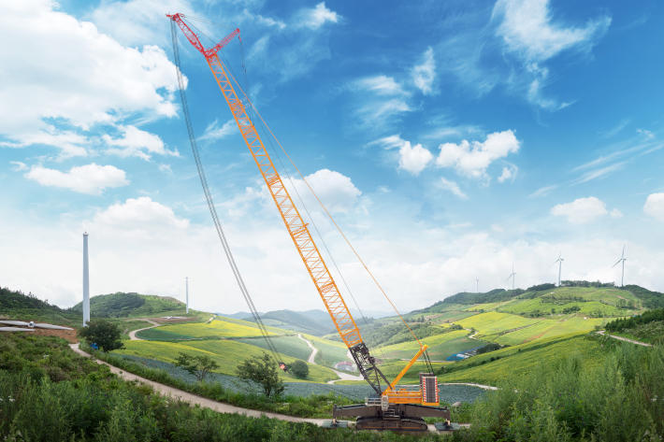  
  
liebherr-lr1700-1-0W.jpg  
La LR 1700-1.0W es la nueva referencia, a nivel mundial, en la gama de grúas de vía estrecha.

Contacto

Wolfgang Beringer  
Marketing and Communication  
Teléfono: +49 7391/502 - 3663  
Correo electrónico: wolfgang.beringer@liebherr.com

Publicado por

Liebherr-Werk Ehingen GmbH   
Ehingen (Donau) / Alemania  
[www.liebherr.com](http://www.liebherr.com)